Da venerdì 22 a lunedì 25 sarà chiuso al traffico un breve tratto della SS16 nei pressi di Ravenna. Il tratto chiuso va dall’incrocio con la via Ravegnana (che proviene da Forlì) e lo svincolo con la E45 (Ravenna-Orte).
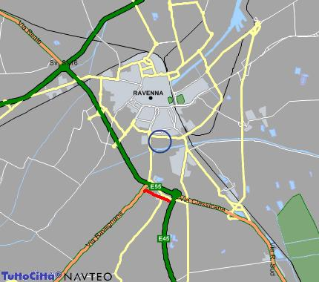

Nel cerchio blù la piscina di Ravenna, in rosso il tratto stradale chiuso.

Di conseguenza :
- Per chi proviene da Nord (Autostrada, SS 16 da Ferrara e SS Romea) non cambierà la viabilità per raggiungere la piscina.
- Per chi proviene da Sud dovrà seguire una viabilità diversa e segnalata con un allungamento del percorso di 2 Km.
- Il traffico deviato da un tratto a doppia corsia all’interno della viabilità cittadina subirà un rallentamento.

Se il giorno 24, come prevediamo, ci sarà un incremento del traffico in direzione sud (mare), consigliamo tutte le società di prevedere un allungamento dei tempi per il raggiungimento della piscina comunale di Ravenna. Ricordiamo che sarà sempre disponibile tutta la vasca di riscaldamento da 25 mt quindi anche arrivando con un leggero ritardo ci si potrà preparare la gara.

